Homilie – Bernardus van Clairvaux (op de 20ste zondag door het jaar A) 20.08.2017
Jesaja 56, 1.6-7 / Romeinen 11, 13-15.29-32 / Matteüs 15, 21-28

Wij maken deel uit van een wereld waarin grenzen steeds meer worden overschreden en waarin ons blikveld praktisch dagelijks vergroot. Geen land is meer te ver om naartoe te gaan en via e-mail, skypen en video-conferenties worden over duizenden kilometers van mekaar beslissingen genomen en groeten overgebracht. Op het Wereldkampioenschap atletiek vorige week in Londen namen atleten deel uit landen waar ik amper van gehoord had en waarvan ik er sommige niet weet liggen op de wereldkaart. Ook in deze vakantiemaanden hebben weer heel wat mensen grenzen overschreden om ergens rust te vinden.

In de Schriftlezingen die wij vandaag horen op het feest van Sint-Bernardus, de patroonheilige van onze parochie, gaat het ook over een grensoverschrijding. In het evangelie wordt Jezus aangesproken door een niet-joodse, een heidense vrouw. Het gebeurt tijdens zijn verblijf in de streek van Tyrus en Sidon, ten noorden van Galilea – het huidige Libanon – waar Jezus naartoe gegaan was om er wat rust te zoeken, wellicht om even van die menigten van mensen verlost te zijn. Hij was even op vakantie, zeg maar. Maar ook hier wordt Hij aangesproken, of liever: lastiggevallen. Luid schreeuwend blijft een vrouw Hem achtervolgen: ‘Heer, Heer, Zoon van David, heb medelijden met mij!’

In eerste instantie reageert Jezus zelfs helemaal niet. ‘Hij gaf haar in het geheel geen antwoord’, staat er in de evangelietekst. Er is blijkbaar ook niemand die dat verwacht. De leerlingen dringen zelfs aan dat Jezus die vrouw zou wegsturen, want ze blijft maar roepen. En ze vinden dat gênant. Ik denk dat vandaag ook heel wat mensen een straat zouden omlopen als ze zo’n hysterisch schreeuwende vrouw zagen afkomen. De reactie van Jezus is er dan ook naar. ‘Ik ben alleen maar gezonden tot de verloren schapen van het huis van Israël’, horen we Hem zeggen. Het heil is alleen bestemd voor de Joden: daarmee lijkt de kous af.

Maar een moeder, wiens kind in nood is – ‘door een duivel bezeten en verschrikkelijk gekweld’, staat er – zo’n moeder let niet op grenzen. Ze zet alles op alles. Ze heeft van die Jezus gehoord. Hij gaat genezend rond, wordt er gezegd, ja, Hij is een man van God. Jezus noemt Hem zelfs Vader! Zulke God kan toch geen grenzen kennen. Vindingrijk weet ze Jezus ervan te overtuigen dat de onreine honden toch ook de kruimels mogen eten die van de tafel van hun reine meesters vallen. Jezus maakt op dat moment als het ware een bekeringsproces door. En Hij laat zich overtuigen. Hij doet wat ze vraagt. Vanaf dat ogenblik was haar dochter genezen.

‘Wat heb jij een groot geloof!’, zegt Jezus. Ja, het is haar geloof dat hier bergen verzet en grenzen doorbreekt. In het evangelie gaat hier de deur open voor de heidenen. Het heil blijkt toch niet alleen bedoeld voor de Joden. In de tweede lezing van vandaag hoorden we hoe Paulus, die eens zo zuivere Jood, zich later zelfs apostel van de heidenen is gaan noemen. Het beloofde land wordt een huis zonder grenzen. Gods volk wordt bijeengebracht uit alle naties en rassen en talen. In het huis van de Vader is ruimte voor velen.

‘Mijn huis zal worden genoemd: een huis van gebed voor alle volken’, klonk het vandaag in de eerste lezing bij de profeet Jesaja. Het oude visioen van de profeet komt nu – in Jezus – tot zijn vervulling. God zelf brengt alle vreemdelingen die Hem trouw willen zijn, naar zijn heilige berg. Voor God zijn er geen etnische of culturele grenzen, geen grenzen van afkomst, leeftijd, sekse of rijkdom. De wereld van onze God is principieel multicultureel en grensoverschrijdend en zijn Kerk moet daarvan de uitstraling zijn. Wij maken als christenen deel uit van een wereldkerk, waarin geen enkel mens meer of beter of hoger is dan een ander!

Eigenlijk leefde Bernardus van Clairvaux reeds in zijn tijd – we spreken van het begin van de 12de eeuw – als een wereldburger in een wereldkerk. Hij noemde zichzelf de kameleon van zijn eeuw. Een kameleon is een soort hagedis die de eigenschap heeft naargelang de omstandigheden van kleur te veranderen. Ook Bernardus heeft naargelang de omstandigheden verschillende rollen gespeeld. Als monnik was hij betrokken bij de politieke schermutselingen. Als mysticus moest hij werven voor de kruistocht. Als bezitsloze was hij gedwongen steeds weer bezitskwesties te beslechten. Maar ook in zichzelf verenigde hij de meest verschillende karaktertrekken en tegenstrijdige eigenschappen: hij was teder, hield enorm veel van Maria, maar hij was ook een harde asceet; hij leefde stil teruggetrokken in zijn cel en tegelijk had hij een onvermoeibaar engagement. Hij moet enorm veel grenzen in zijn eigen leven overschreden hebben. Het leven moet voor hem soms heel verscheurend geweest zijn.

Misschien kennen wij ook die verscheurdheid in onze eigen ziel? Ervaren wij ook niet die tegenstellingen in ons leven: liefde en strengheid, verlangen naar stilte en ons toch willen uiten, verdriet en vreugde, vertrouwen en angst, eenzaamheid en toch samen leven met een ander. Regelmatig moeten we de grenzen in onszelf overschrijden. Maar dat kan ook goed doen. Wat spanning in je leven én in je hart kan goed doen, kan vruchtbaar zijn voor het samenleven. De spanning tussen actie en contemplatie, tussen ora en labora, kan vruchtbaar werken.

Ook Jezus heeft die spanning moeten ervaren: rust willen zoeken en toch weer opgeëist worden. En dan nog door een niet-joodse. Hij heeft zijn ideeën moeten bijstellen, grenzen overleggen. Mogen ook wij die openheid hebben in de wereld waarin we leven. De heilige Bernardus kan ons daartoe tot inspiratie zijn.

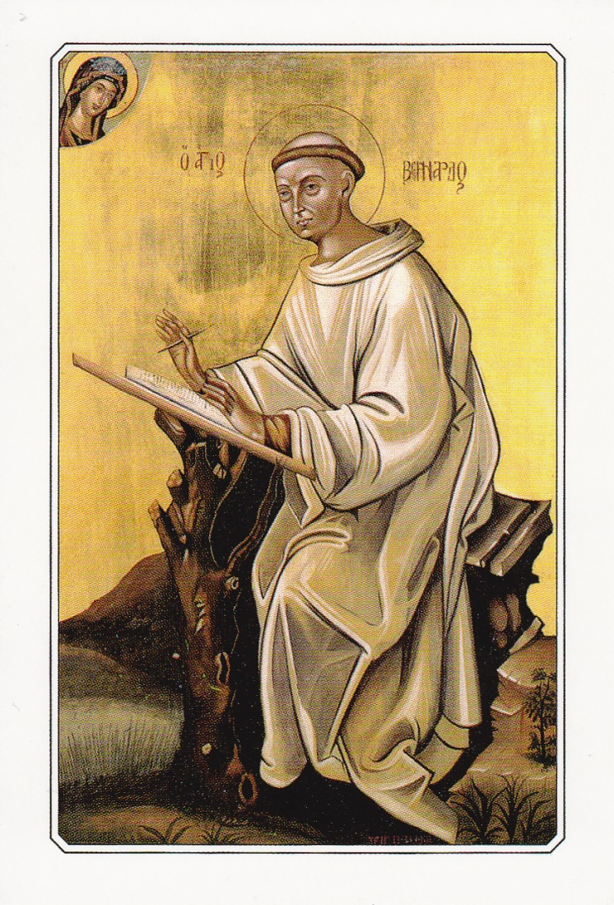
Afbeelding: Bernardus van Clairvaux, prentje, uitgave Kartuis van Pavia

Jan Verheyen – Lier.
20ste zondag door het jaar A – 20.8.2017
(Inspiratie: o.a. Dr. Rob G.A. Kurvers, In het voetspoor van de Messias, Preken voor het jaar A, Berne Media 2017; Anselm Grün, Vijftig heiligen voor je leven, Ten Have en Lannoo, 2003)

